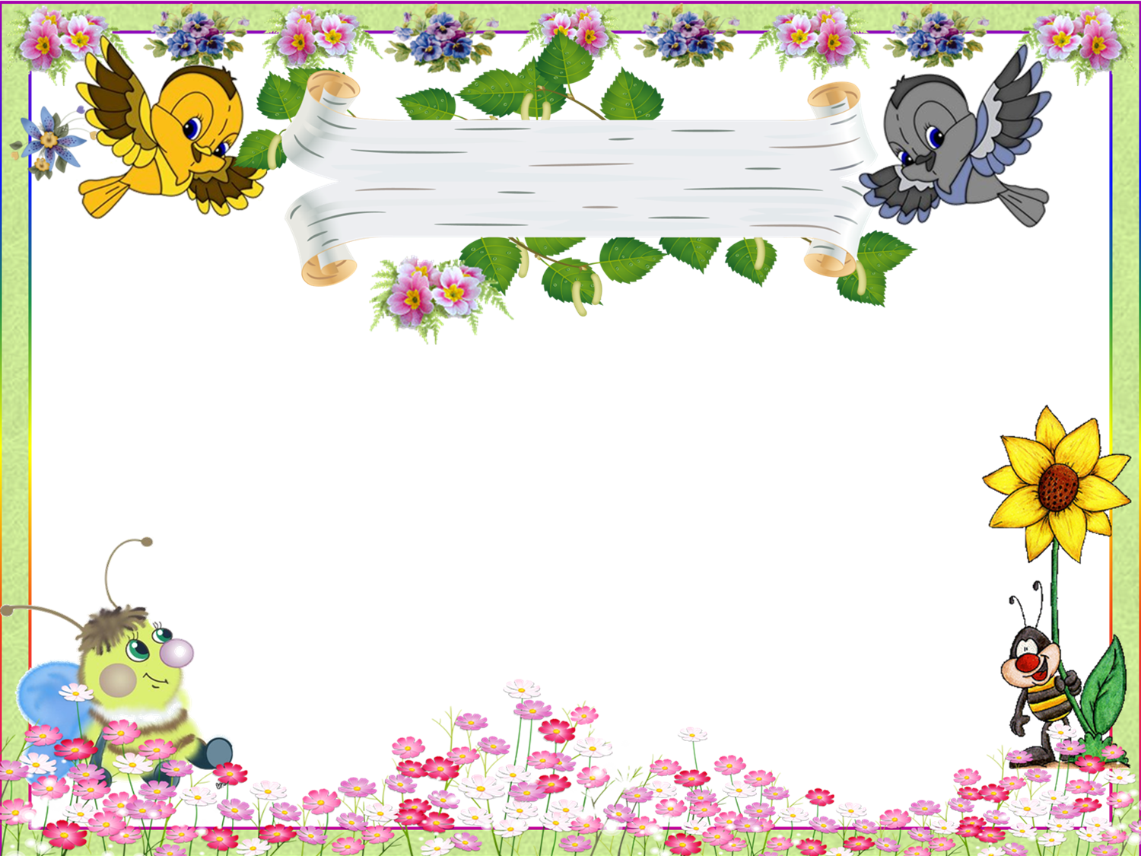

**Личные дела**

**Учащихся 6а класса**

**МОУ СОШ№3**

**С.Кочубеевское**

**2013-2014уч.год**

**Кл.рук. Лункгова Е.М.**



**Мальчиков – 9 Девочек - 11**

А-24 Айбазов Альберт Андреевич 02.03.2001

Б-127 Башмаков Андрей Викторович 01.05.2001

В-25 Ваплер Эвелина Евгеньевна 11.03.2002

В-25 Воронцов Александр Николаевич 05.10.2001

Г-43 Гуденко Вадим Алексеевич 08.09.2001

Е-7 Евтушенко Дмитрий Анатольевич 31.08.2001

З-26 Злыгастева Галина Александровна 16.10.2001

К-115 Калашникова Анна Витальевна 17.03.2001

К-113 Калинина Анна Сергеевна 06.05.2001

К-559 Каткова Елизавета Павловна 11.10.2001

К-114 Королевский Алексей Алексеевич 02.08.2001

Л-33 Ланговой Павел Александрович 28.01.2001

М-48 Маскина Ангелина Юрьевна 25.09.2001

С-54 Савченко Элеонора Сергеевна 14.05.2001

С-55 Сергиенко Кристина Андреевна 20.12.2001

У-5 Устимова Анна Ивановна 14.09.2001

Ч-22 Чиникало Милана Владимировна 14.03.2002

Ч-19 Чуприков Степан Игоревич 04.12.2001

Ч-22 Чиркунов Владислав Дмитриевич 19.08.2001

Ш-30 Шаповал Алина Денисовна 04.01.2002

**2013-2014 уч.год**

**Список учащихся 6а класса**